ESTADO DO RIO GRANDE DO NORTE
CÂMARA MUNICIPAL DE SÃO JOÃO DO SABUGI

REQUERIMENTO Nº. 062/2021

Requeiro a V. Ex.ª, com base no artigo 154 do Regimento Interno e ouvido o plenário desta casa, requer que seja enviado ofício à Secretaria de Obras, para que seja feita a limpeza do esgoto que passa em frente à casa de Gorete Ramos e do lado e por trás da E. E. Santa Terezinha. Os ambientes citados estão com acúmulo de água, gerando local propício a criadouro de muriçocas e mosquitos.

JUSTIFICATIVA EM PLENÁRIO

Sala das Sessões, em 07 de junho de 2021.

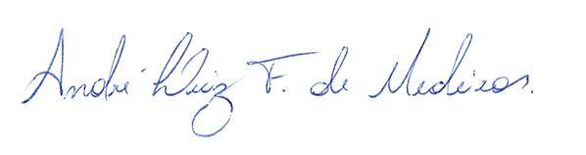

______________________________________________
MARIA APARECIDA MORAIS DE ARAÚJO
VEREADORA - AUTORA

